Projekt: Postavljanje ograde

Domena: C/D
Kroz ovaj projekt učenik će:
- Primijeniti stečena znanja vezana za površinu i opseg
- Kreirati rješenje
- Izraditi cjenik

Uputa učitelju:
Kako bismo kod učenika što bolje utvrdili pojam prostora i udaljenosti dajemo im zadatak u kojem moraju na ranču daskama zadane duljine ograditi što je veći mogući prostor.

Zadatak:
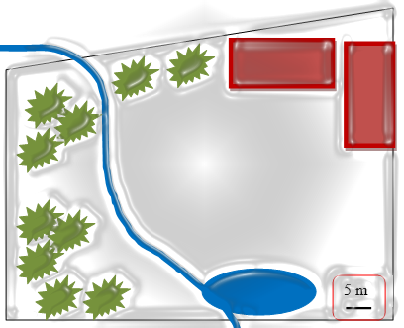
Danas se stavljaš u ulogu majstora. Pozivaju te na ranč na kojem trebaju pomoć kako bi ogradili što veći mogući prostor uz zadana ograničenja. Vlasnik ranča treba ograđenu površinu od $1000 m^{2}$ i u tom prostoru mora biti jezerce i najmanje jedno stablo.
a) Ispiši neka moguća rješenja koja stanu na prikazani ranč prema priloženom tlocrtu.
b) Od svih mogućnosti odaberi onu za koju ćeš dobiti ograđeno područje za koje je duljina ograde najkraća.
c) Za odabrano rješenje izračunaj koliko ti je potrebno dasaka.
Daske se postavljaju među stupove razmaknute $2.5 m$ po 12 komada.
Koliko ti je potrebno stupova?
Koliko dasaka?
Kolika je ukupna cijena projekta ako su cijene:
- stup $80 kn$
- nosači između dva stupa (2 komada) $40 kn$
- daska $12 kn$
- vijci za daske (po 4 za jednu dasku) $0.23 kn$
Napravi odgovarajuće skice i troškovnik. Osmisli kako ćeš prezentirati svoj projekt vlasniku.

